运行信息、缓存信息(RUN-TIME INFORMATION)

使用__file__ 和sys._MEIPASS(Using __file__ and sys._MEIPASS)

当你的程序仍处于可修改的状态时，标准的python变量__file__就是你代码执行的完整路径。

使用sys.executable和sys.argv[0](Using sys.executable and sys.argvp[0])

当一个python代码运行的时候，sys.executable就是程序被执行的目录路径。

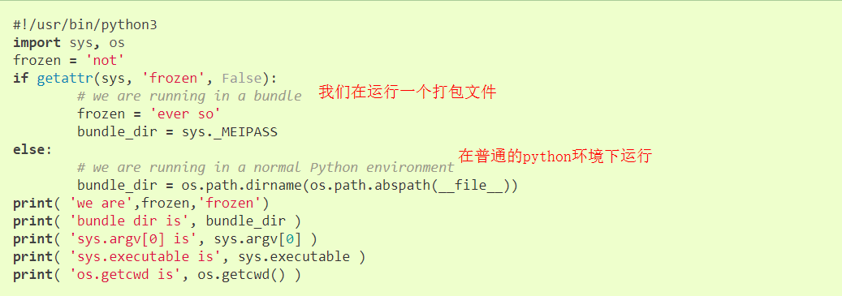

考虑LD_LIBRARY_PATH / LIBPATH

